Chuyên gia quốc tế nói về vaccine Covid-19 AstraZeneca gây đông máu

(Dân trí) - Theo R Ganga Ketkar, nhà cựu khoa học của Hội đồng Nghiên cứu Y tế Ấn Độ, biến chứng gây ra cục máu đông khi tiêm vaccine Covid-19 của AstraZeneca không đáng lo ngại như nhiều người vẫn lầm tưởng.

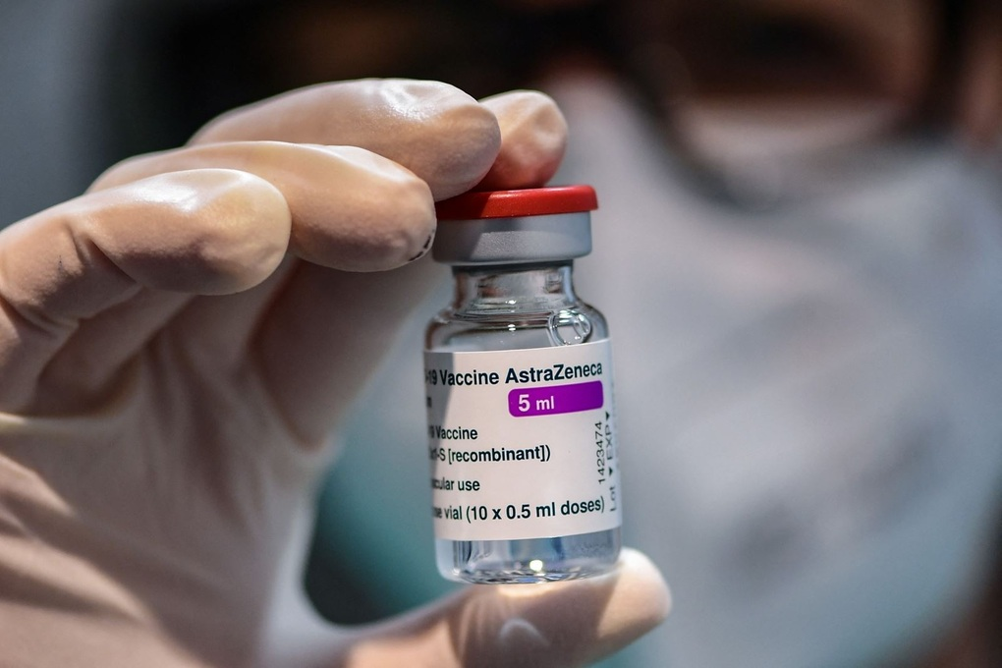

Vaccine phòng Covid-19 của AstraZeneca (Ảnh: Getty).

Mới đây theo Telegraph, công ty dược phẩm AstraZeneca đã lần đầu tiên thừa nhận trong tài liệu pháp lý đệ trình lên Tòa án tối cao rằng, vaccine Covid-19 của họ "trong những trường hợp rất hiếm có thể gây ra huyết khối kèm hội chứng giảm tiểu cầu (TTS)".

Khi đó, bệnh nhân sẽ có cục máu đông và số lượng tiểu cầu trong máu thấp. Các nhà khoa học cũng lần đầu tiên nhận ra một mối liên kết giữa vaccine và căn bệnh mới, gọi là viêm tiểu cầu máu và huyết khối do vaccine (VITT) ngay sau khi việc tiêm vaccine Covid-19 bắt đầu.

Ngay lập tức, tin tức này đã thu hút sự chú ý của dư luận trên toàn thế giới, vì AstraZeneca là một trong những hãng cung cấp vaccine hàng đầu trong đại dịch Covid-19, với hàng triệu người được tiêm loại vaccine này.

Nhiều người lo sợ rằng họ sẽ có nguy cơ xuất hiện cục máu đông và nhiều biến chứng khác sau khi tiêm vaccine Covid-19 của AstraZeneca. Dẫu vậy, việc đánh giá chính xác về lợi ích và rủi ro của một chủng vaccine vẫn còn là điều đang được tranh cãi.

Theo R Ganga Ketkar, nhà cựu khoa học của Hội đồng Nghiên cứu Y tế Ấn Độ (ICMR), người có vai trò quan trọng trong hệ thống y tế phòng chống dịch Covid-19 của Ấn Độ, các triệu chứng của đông máu kèm Hội chứng giảm tiểu cầu (TTS) thường chỉ có thể xảy ra trong cơ thể từ 5 đến 30 ngày sau khi tiêm vaccine.

Nói cách khác, những người đã khỏe mạnh sau 1 tháng kể từ khi tiêm vaccine hầu như đều có thể tránh được rủi ro này.

"Lợi ích của vaccine lớn hơn rủi ro", ông Ketkar cho biết trong một phỏng vấn với tờ Economic Times. "Mọi người không nên lo lắng quá mức, vì số ca mắc rất hiếm và TTS chỉ phát triển trong vòng 5-30 ngày sau khi tiêm vaccine".

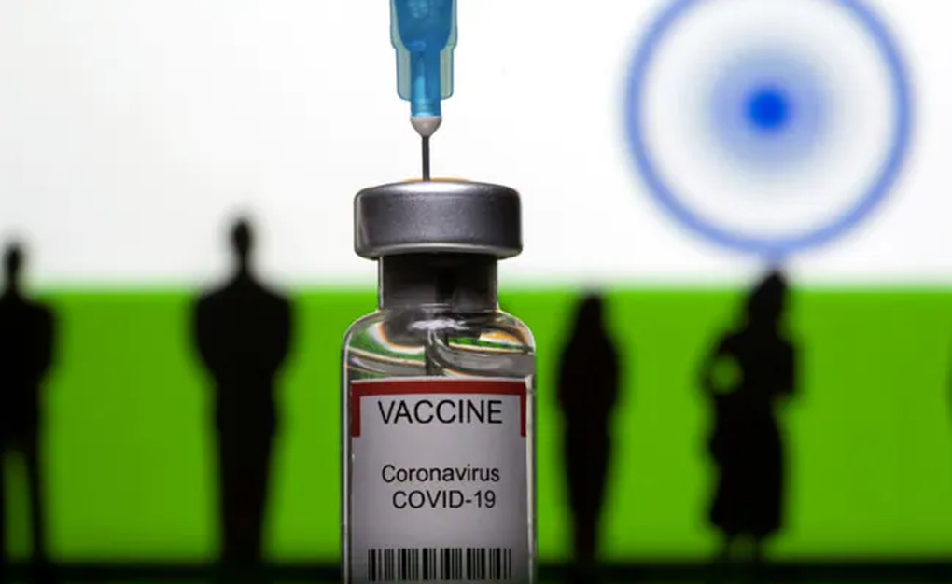

Vaccine Covid-19 đã cứu sống hàng triệu người trên thế giới trong đại dịch toàn cầu (Ảnh: Getty).

Chuyên gia này cũng cho biết thêm rằng, khi số liều vaccine tăng lên, thì nguy cơ mắc TTS sẽ giảm xuống. "Không có lý do gì để lo lắng vào thời điểm này", Ketkar nói thêm.

Dẫu vậy, ông đồng tình với quan điểm rằng các hãng phát triển vaccine cần nghiêm túc tiếp tục giám sát tính an toàn của vaccine sau khi đưa chúng ra thị trường.

"Một điều mà mọi người nên nhớ là dù thuốc hay vaccine cũng có tỷ lệ nhỏ xảy ra phản ứng phụ, nhưng hãy nhìn vào lợi ích chống dịch của chúng", Ketkar nói.

Ông cho rằng những thông điệp "phản khoa học" không cần thiết chỉ có thể gây thêm sự hoảng loạn trong xã hội, và điều đó cần phải chấm dứt.

"Nếu mọi người trở nên lo lắng, họ có xu hướng tìm kiếm trên Google, và bị ảnh hưởng bởi những thông tin tiêu cực. Điều này có thể khiến việc tiêm chủng cho trẻ em sẽ bị ảnh hưởng".

Một chuyên gia cấp cao trong nhóm phòng chống dịch Covid-19 cũng cho biết rằng ở Ấn Độ, Covishield (loại vaccine sản xuất bởi Viện Huyết thanh Ấn Độ từ công nghệ của AstraZeneca) vẫn được sử dụng để tiêm chủng cho 90% dân số Ấn Độ, và đã có hiệu quả tốt.

Trong một tuyên bố trước đó, AstraZeneca cũng cho rằng từ dữ liệu thử nghiệm lâm sàng và dữ liệu thực tế, vaccine Covid-19 của họ đã liên tục được chứng minh có một hồ sơ an toàn chấp nhận được.

Các nghiên cứu độc lập cho thấy, vaccine AstraZeneca rất hiệu quả trong việc chống lại đại dịch, cứu sống hơn 6 triệu người trên toàn thế giới trong năm đầu tiên của việc triển khai.

Một số cơ quan quản lý trên thế giới cũng khẳng định rằng, lợi ích của việc tiêm chủng vượt trội hơn so với các rủi ro của các tác dụng phụ vốn rất hiếm khi xảy ra.